Министерство науки и высшего образования Российской Федерации

ФГБОУ ВО Ульяновский государственный технический университет

Кафедра «Вычислительная техника»

Лабораторная работа №4

«Формирование и использование онтологической модели сценария выбора просмотра фильма на кинопоиск»

Вариант №2

Выполнил студент

группы ИВТИИбд-11

Серебрянников Я. А.

Преподаватель

Хайрулин И.Д.

Ульяновск, 2025

1. Структурное описание онтологической модели

Онтологическая модель описывает процесс открытия фильмов в приложении кинопоиск.

Модель сформирована в онлайн программе Figma и реализована в программе Protege. Реализовано пять правил, для присвоения имени событиям
Модель представляет собой классы: User, Reason, Steps, Action (Click, View), Interface (Screen, Button), Event; связи: Например, «предшествует»; свойства узлов, например, «name» у всех классов и «codename» у классов типа Interface; аксиомы, например, если совершено нажатие на кнопку «Выбрать», то выполняется Event, которому в поле «name» приписывается значение «codename» кнопки + подтип «Action».

2. Рисунок модели в целом реализованной в figma

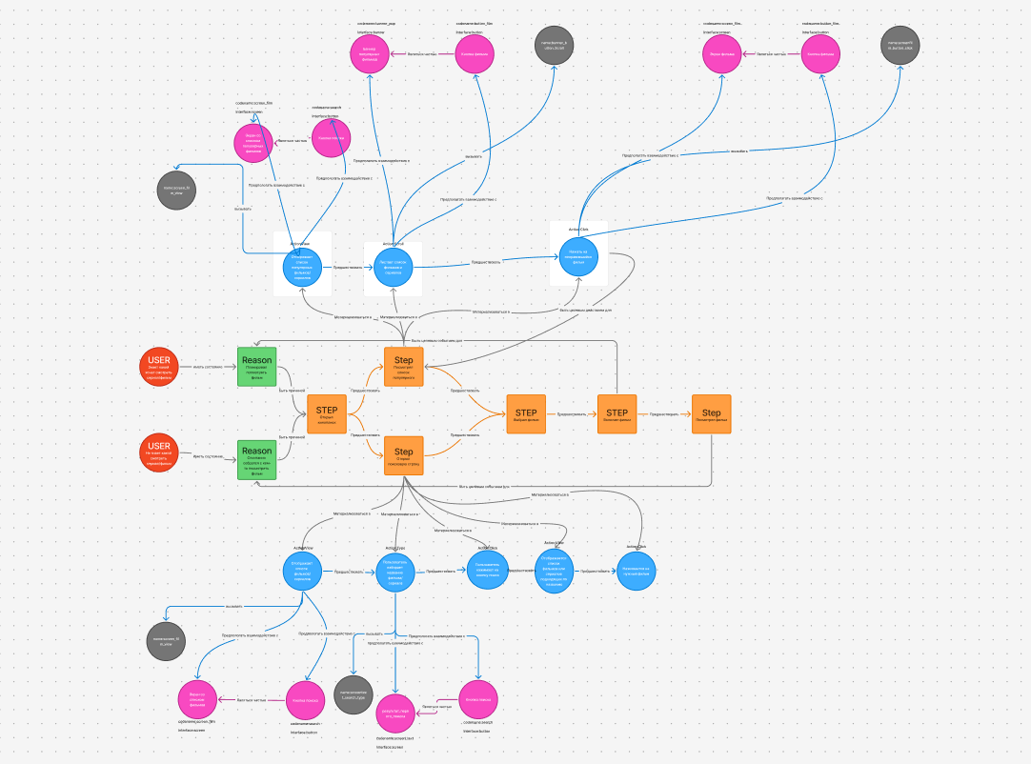

3. Скриншот модели реализованной в программе protege

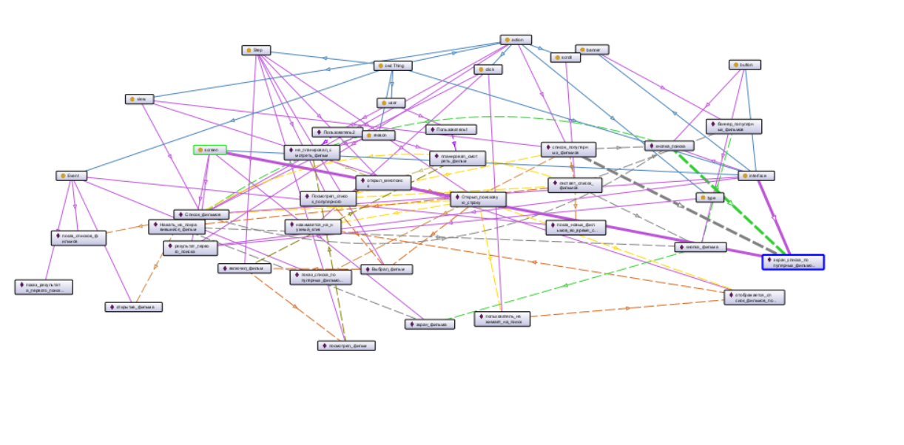
4. Правила

untitled-ontology-21:username(?element, "screen_film"^^rdf:PlainLiteral) ^ untitled-ontology-21:view(?element) -> untitled-ontology-21:name(untitled-ontology-21:показ_списков_фильмов, "screen_film_view"^^rdf:PlainLiteral)

untitled-ontology-21:username(?element, "screen_text"^^rdf:PlainLiteral) ^ untitled-ontology-21:вызывать(?element, ?element) ^ untitled-ontology-21:type(?element) -> untitled-ontology-21:name(untitled-ontology-21:показ_результата_первого_поиска, "screentext_search_type"^^rdf:PlainLiteral)

untitled-ontology-21:username(?element, "screen_film"^^rdf:PlainLiteral) ^ untitled-ontology-21:вызывать(?element, ?element) ^ untitled-ontology-21:view(?element) -> untitled-ontology-21:name(untitled-ontology-21:показ_списка_популярных_фильмов, "screen_film_view"^^rdf:PlainLiteral)

untitled-ontology-21:username(?element, "banner_pop"^^rdf:PlainLiteral) ^ untitled-ontology-21:вызывать(?element, ?element) ^ untitled-ontology-21:scroll(?element) -> untitled-ontology-21:name(untitled-ontology-21:показ_новых_фильмов_во_время_скроллинга, "bunner_button_Scroll"^^rdf:PlainLiteral)

untitled-ontology-21:username(?element, "screen_film"^^rdf:PlainLiteral) ^ untitled-ontology-21:вызывать(?element, ?element) ^ untitled-ontology-21:click(?element) -> untitled-ontology-21:name(untitled-ontology-21:открытие_фильма, "screenfilm_button_click"^^rdf:PlainLiteral)

5. Вывод

В ходе работы был реализован принцип поиска фильма, для просмоттра на кинопоиск. В процессе работы мы больше ознакомились с правилами protege и сами сформировали онтологическую модель.

